Внеклассное мероприятие
"Секреты здорового питания"

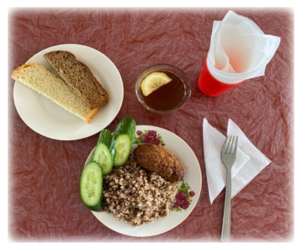
Цель: закрепить знания о законах здорового питания; убедить детей в необходимости и важности соблюдения режима питания; учить выбирать самые полезные продукты для здорового, рационального питания.
Оборудование: плакат Пирамида питания, плакат Здоровое питание, рисунки фруктов, листы бумаги, карандаши.
Ход занятия
1. Мотивация и актуализация знаний.
Преподаватель№1: Добрый день, дорогие ребята, уважаемые гости. Мы рады видеть вас на нашем мероприятии, посвященному здоровому питанию. Каждому из нас дана только одна удивительная возможность прожить свою жизнь на планете Земля. А как прожить свою жизнь, каждый человек решает по-своему.
– Что самое ценное в жизни человека? (Здоровье)
«Здоровье»- в обще популярном определении это «правильная нормальная деятельность организма». В словаре приводится девятнадцать слов- производных от слова «здоровье», охватывающих многие стороны жизни-от физического благополучия «здоровый»- сильный, крепкого телосложения, до «здравый»- толковый, рассудительный, «здорово» - хорошо, отлично.
В 21 веке наука, опираясь на мудрость тысячелетий, накопила много знаний о положительных и отрицательных факторах, определяющих здоровье индивидуума. Чем раньше, шагая погодам жизни, человек познает свою собственную роль в формировании здоровья и руководствуется этим познанием, тем крепче его тело, тем выше интеллект, а значит- выше возможности реализации своих способностей.
БЕЛКИ ЖИРЫ,,,,,,,,,,
ПИЩЕВАРЕНИЕ,,,,,,,,

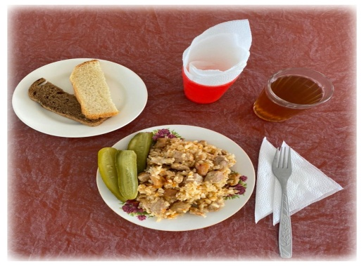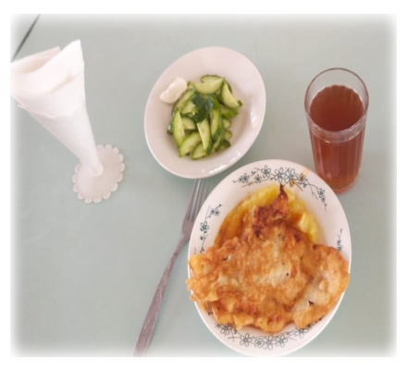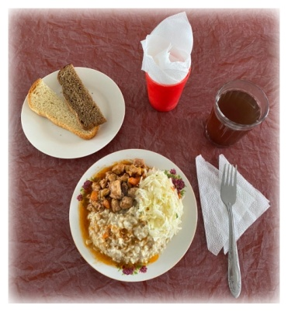

Посмотрите на пирамиду питания.
Это пищевая пирамида направлена на демонстрацию здорового и сбалансированного питания.
Хотите выстроить ее для себя? Нет проблем.
Для начала вам потребуется на листе бумаги изобразить равнобедренный треугольник, который является основой для построения этой пирамиды. Вся конструкция держится на основании, которое представляет собой самый большой кирпич.
На него следует “уложить” два кирпича меньшим размером, и т.д., увенчать пирамиду следует одним небольшим треугольником.
Вы спросите, что означают эти шесть неравных кирпичика? Об этом мы сейчас и поговорим.
Самый большой кирпич представляет собой зерновой сектор.
Это цельно зерновые продукты, которые и составляют основание пищевой пирамиды, они не содержат в себе “пустые” углеводы, такие как белый хлеб, сдоба, торты.
Каша – исконно русское блюдо. Специальные каши варились в честь любого знаменательного события (при рождении ребенка, при заключении мирного договора у князей). Каша – наиболее подходящее блюдо для завтрака. Она содержит большое количество питательных веществ, легко усваивается организмом. Очень полезна гречневая каша. Далее каши из овса, риса. Манная каша – самый калорийный продукт, её следует есть перед контрольной, соревнованиями или тяжелой работой.
Игра “Знатоки”
Подписать крупы, и назвать каши, которые из них варят. Побеждает тот, кто быстрее и правильнее выполнит задание.
Крупа | Каша
Ячмень | Гречневая
Пшеница | Кукурузная
Рис | Геркулесовая
Гречиха | Пшённая
Овёс | Рисовая
Просо | Манная
Кукуруза | Перловая
А вот овощи и фрукты расположились на основании нашего сооружения, и представляют собой две отдельные группы, то есть второй и третий кирпичики. Важно включать в свой рацион овощи и фрукты ярко-желтых, оранжевых и красных цветов. Именно в них содержится водорастворимый бета-каротин, который является предшественником витамина А.
Объясните, как вы понимаете пословицу: “Овощи – кладовая здоровья”?
Физминутка “Вершки и корешки”
Я буду называть овощи. Если едим подземные части этих продуктов, надо присесть, если наземные – встать во весь рост и вытянуть руки вверх.
(Картофель, фасоль, морковь, помидор, свекла, огурец, репа, тыква)
Четвертым является мясной кирпич, это означает, что в вашем меню обязательно должны присутствовать нежирные сорта мяса, птица, рыба, творог. Если вы не располагаете достаточным количеством времени для приготовления свежей рыбы, ее можно заменить консервированной, это может быть тунец или лосось в собственном соку.
Пятый кирпич является молочным, кисломолочные продукты помогут поддержать иммунитет. В них содержатся живые бактерии необходимые для профилактики развития дисбактериоза кишечника, это бифидо– и лактобактерии
Игра “Молочный ресторан”
– Какой продукт является самым ценным для детей? (Молоко)
- Если молоко оставить на сутки в теплом месте, оно прокиснет и образуется – ... (простокваша)
- Если прокисшее молоко слегка подогреть, из него выделится плотный сгусток белого цвета – ... (сыворотка)
- Напиток из кобыльего молока-… (Кумыс)
- При сепарировании свежего молока получают-… (сливки)
- При сбивании сливок получают-… (масло)
А вот потребление молочных продуктов, содержащих много животных жиров, которые являются источником скрытого жира, такие как сыры, сметана, мороженое, майонез, жирные соусы, старайтесь ограничивать.
Шестой кирпичик считается жиросодержащим, но ни в коей мере не жирным.В этот сектор входят жиросодержащие продукты, к которым относятся орехи, животные и растительные масла, последние являются источником полиненасыщенных жирных кислот, которые очень полезны для сердца.
В эту же группу входит и сливочное масло, но его потребление должно быть ограниченным.
Следует также помнить о том, что все перечисленные элементы пирамиды должны составлять ваш ежедневный пищевой рацион.
Принципы
Питание для нас один из самых естественных жизненных процессов. Настолько естественный, что, кажется, будто задумываться над ним не нужно: кушать-то уж точно умеет каждый и для этого не нужно ни университетское, ни школьное образование. Однако, именно такое отношение к этому, с первого взгляда простому, но такому важному процессу, приводит к печальным последствиям: физическим заболеваниям, ожирению, депрессиям. «Мы едим, что бы жить, а не живем, что бы есть» – это главное правило рационального питания человека.
Рациональное питание, как гласит определение, это физиологически полноценное и сбалансированное питание здоровых людей с учетом их пола, возраста, характера труда, климатических условий обитания. Рациональное питание способствует сохранению здоровья. Существуют основы рационального питания, которые мы должны знать, чтобы питаться сбалансированно.
Три основных принципа рационального питания
ПЕРВЫЙ И ОДИН ИЗ САМЫХ ВАЖНЫХ – ЭТО ЭНЕРГЕТИЧЕСКАЯ СБАЛАНСИРОВАННОСТЬ ПИТАНИЯ. Очень часто мы с вами переедаем, забывая, что на самом деле, человеку нужен не определенный объем пищи, а энергетическая ценность того, что было съедено. Так, зачастую, при большом объеме пищи, мы не получаем достаточного количества калорий или напротив, отведав несколько кусочков торта «набрать» разом суточную норму, при этом совершенно не наевшись. Согласно традициям российской кухни мы потребляем каждый день много хлеба, картофеля, сахара, животных жиров, тем самым приводя организм к дисбалансу: потребляем мы в энергетическом смысле больше, чем можем потратить. Такой режим питания приводит к ожирению, которое, в свою очередь, обеспечивает нам не только уныние относительно нашей бесформенной фигуры, но и ряд развивающихся на этой почве заболеваний – от болезней ЖКТ, до сахарного диабета и в конце это все ведет к депрессии. Таким образом, если мы хотим сохранить здоровье, то предстоит начать считать калории в потребляемой пище.
Энергетическая ценность питания зависит от многих факторов: от пола (женщинам нужно меньше калорий, чем мужчинам), возраста (детям особенно необходимо большое количество калорий) и рода занятий (людям с высокой физической активностью нужно больше энергии).
ВТОРОЙ ПРИНЦИП – ЭТО РАЗНООБРАЗИЕ И СБАЛАНСИРОВАННОСТЬ В ПИТАНИИ. Каждый день, чтобы быть здоровыми, мы должны получать из еды до 70 разных веществ. Среди них всем известные белки, жиры и углеводы. И все они должны присутствовать в ежедневном рационе. Естественно, нам необходимы эти вещества в разном количестве – к примеру, углеводов, из которых наш организм вырабатывает энергию, должно быть больше, чем белков или жиров, но и исключать какое-то из этих веществ недопустимо. Также невозможно, вопреки мнению вегетарианцев, полностью заменить животные белки растительными, так что без мяса рацион человека не будет полноценен, особенно рацион детей.
Кроме жиров, белков и углеводов нашему организму необходимы витамины и минеральные вещества. Именно поэтому все мы постоянно слышим о пользе овощей и фруктов. Остается только добавить к этой истине, что не все витамины хорошо усваиваются вне сочетания с другими продуктами. Именно поэтому морковь для зрения полезна именно тогда, когда ее едят со сметаной.

ТРЕТИЙ ПРИНЦИП РАЦИОНАЛЬНОГО ПИТАНИЯ – ЭТО СОБЛЮДЕНИЕ РЕЖИМА.В первую очередь, чтобы не подвергать организм стрессу от нерегулярного питания, лучше всего составить для себя четкий график приема пищи. Лучше всего, если вы будете есть 3-4 раза в день. Именно это количество приемов пищи считается оптимальным. Конечно, каждый сам для себя составляет свой режим питания, в зависимости от рабочего графика, занятий и прочих обстоятельств, но специалисты рекомендуют следующее время для еды с 8:00 до 9:00, с 13:00 до 14:00 и с 17:00 до 18:00. Именно в это время обыкновенно пищевые железы у человека вырабатывают наибольшее количество пищевых ферментов. Однако каждый организм индивидуален, поэтому лучше всего прислушаться к его желаниям (если они не касаются пары бутербродов на сон грядущий – есть перед сном действительно вредно). Еще один важный момент – это количество пищи в каждый «присест». Помните поговорку – «ужин нам не нужен»? Все верно, именно в ужин надо съедать меньшее количество пищи, зато завтрак в начале трудового дня – это время плотно поесть, даже плотнее, чем в обед.
Немного практики
Есть еще несколько правил, которые могут помочь рационализировать питание:
• Фрукты необходимо употреблять в пищу отдельно от других блюд, причем желательно за 20 минут до еды и через 1-2 часа после еды, можно сочетать с орехами.
• Зерновые и бобовые между собой смешивать нельзя. Исключение составляют блюда, обильно приправленные зеленью и некрахмалистыми овощами.
• Овощи не употребляют с фруктами, исключая случаи, когда они «встретились» в одном соке.
• Плохи для желудка блюда, в которых тесто совмещено с мясом – чебуреки, макароны по-флотски, пирожки, блины с мясом и пельмени.
• Цельное молоко вообще не стоит совмещать с другой пищей, и помнить, что взрослый организм может и не воспринимать его.
• Жидкости стоит употреблять перед едой. Также лучше начинать прием пищи с сырых овощей, это очистит желудок от лишних веществ.
• Не стоит есть блюда с хлебом.
Заключение
Рациональное питание человека – это не диеты и не особая строгость к своему организму. Это та норма, освоив которую, вы почувствуете себя лучше. А ваш организм скажет вам за это «спасибо»!
Золотые правила питания:
а) главное – не переедайте.
б) воздерживайтесь от жирной пищи, остерегайтесь очень острого и соленого, сладостей тысячи, а здоровье одно.
в) ешьте в одно и то же время простую, свежеприготовленную пищу, которая легко усваивается и соответствует потребностям организма.
г) тщательно пережевывайте пищу, не спешите глотать.
д) перед приемом пищи сделайте 5-6 дыхательных упражнений животом, мысленно поблагодарив всех, кто принял участие в создании продуктов, из которых приготовлена пища.
ХотеЛОСЬ Закончить цитатой Л.Н. Толстого: “Если бы люди ели только тогда, когда они очень голодны, и если бы питались простой, чистой и здоровой пищей, то они не знали бы болезней, и им легче было бы управлять своею душой и телом”.

